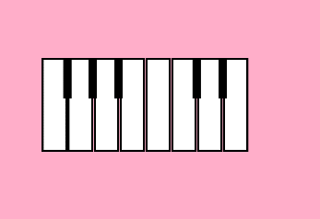
Fájlok létrehozása, másolása, mozgatása
- Rajzolj zongora billentyűzetet a minta szerint!
Ehhez először készíts egy darab fehér billentyűt, majd áttetsző hátterű kijelölés után másolj belőle még 7 darabot, melyeket a helyükre illesztesz!
Rajzolj egy fekete billentyűt, majd a fentiek szerint másolással ebből is készíts további billentyűket, melyeket a helyükre teszel!
Mentsd a munkát zongora néven az Asztalra!
- Keress a neten egy fotót, amely egy valódi zongorát ábrázol!
Mentsd a fotót az Asztalra zongorakép néven!
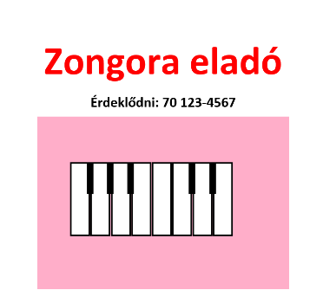
- Keress a neten eladó zongorát! Az eladó címét, vagy telefonszámát másold be egy Jegyzettömbös „noteszlapra”. Ments a címet tartalmazó állományt zongora néven az Asztalra!
- Készíts „plakátot” a minta szerint az MS Word szövegszerkesztő programmal!
Telefonszámként a 70 /123-4567 számot szerepeltesd!
Illeszd a plakátra a zongora rajzodat!
Mentsd a plakátot zongora néven az Asztalra!
Ha jól dolgoztál, akkor a következő állományokat hoztad létre a számítógép Asztalán: 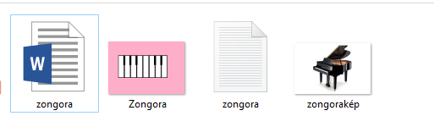
- Beszéljétek meg, hogy miért lehetséges az Asztalon létrehozni több zongora nevű állományt!
- Készíts mappát zongora néven az Asztalra (Figyeld! Újabb zongora nevű objektumot hoztál létre!), majd vonszolással mozgasd át a fenti négy állományt a mappába!
- Szintén vonszolással mozgasd át a Data F: meghajtó saját neved alatt létrehozott mappájába az Asztalról a zongora mappát!
- Beszéljétek meg, hogy a vonszolással való másolás mely esetekben helyezi át az állományokat, mappákat az új helyére, és mely esetekben hagyja meg az eredeti helyén is az új helyre való másolás után is!
- Az Asztalon létrehozott zászló nevű mappát teljes tartalmával mozgasd át a Lomtárba!
- Beszéljétek meg, mire szolgál a Lomtár, és szükség esetén hogyan állíthatjuk vissza a Lomtárba került állományokat, mappákat!

